Mérési jegyzőkönyv
A mérést tárgya: Rádiófrekvencia jelszint mérése
A mérést végző : Kónya Zsombor
A mérés helye : Miskolci SZC Kandó Kálmán Informatikai Technikum V3 labor
A mérés ideje : 2024.09.18

A mérésnél felhasznált műszerek, eszközök:

s. sz. | Megnevezés | Típus | Gyártó | Gyári szám
1. | HDMI DVB-T/DVB-C modulátor | 8202 | Johansson | 234101237504
2. | HDD | - | METEK | 210901000052
3. | Antenna | SMART HD 550 | OPTICUM | --

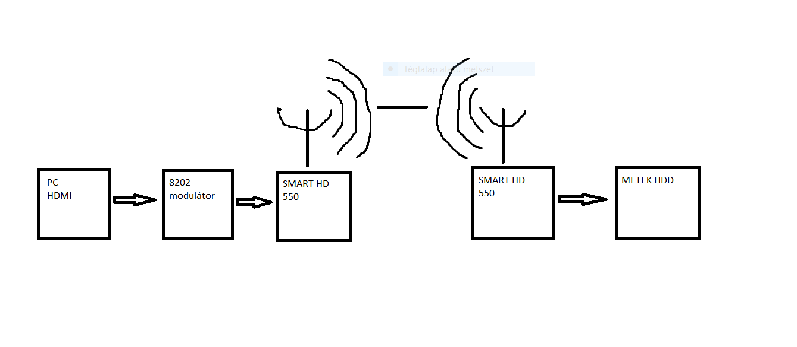
Mérés vázlata
Mérés menete:
- elkészíteni/összerakni a megtervezett blokk vázlatot
- modulátor beüzemelni
- DVBT_CH 39_618 MHz szabad csatornát találtunk
- JOHANSSON beüzemelése
country: germany, azért németország, mert ugyanaz a csatorna kiosztás
- Spektrum analizátoron megjelent a jel
- Működik minden

Mérési adatok:

Távolság cm: | Mért csillapítás 60(dB) | Mért csillapítás 80(Db)
0 | 53,6 | 72,3
10 | 48,9 | 68,2
20 | 45,3 | 64,5
30 | 44,5 | 63,0
40 | 40,9 | 59,7
50 | 40,2 | 59,3
100 | 33,7 | 53,2
150 | - | 45,4
200 | - | 44,0
250 | - | 38,3
300 | - | 37,1

Mérési feladatok:Megmértük, hogyha DVB-T/DVB-C modulátoron 60 és 80dB-el ha megküldjük mennyi jut el a vevőig. A mért adatokat mutatja a fenti táblázat.

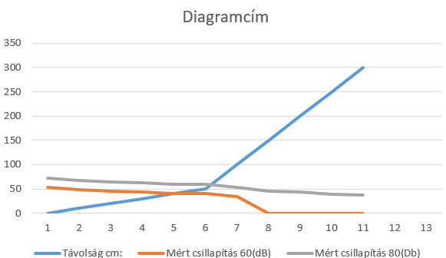

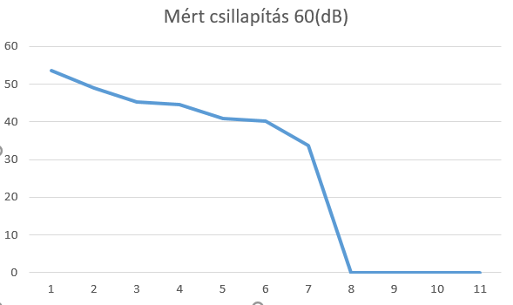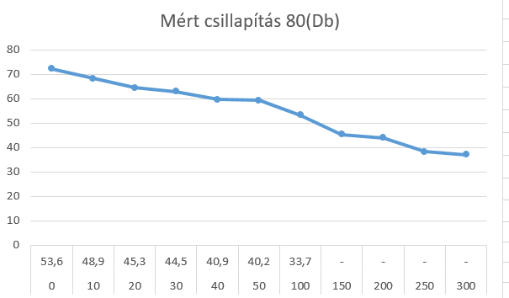
Mérés értékelése:
Amikor 60db-el jelszinttel tápláltuk meg 1 méter után nagyon lenyegültel a jel, még amikor 80dB-el tápláltuk meg 3 méterig erős/stabil volt a jel.

